JEMS (Jurnal Edukasi Matematika dan Sains), 11(2), 2023, 431-437
DOI: 10.25273/jems.v11i2.16277

Etnomatematika pada Rumah Bersejarah Peninggalan Belanda di Desa Ragung Kecamatan Pangarengan

Nurul Fajaria Putri, Moh Zayyadi*

© 2023 JEMS (Jurnal Edukasi Matematika dan Sains)

This is an open access article under the CC-BY-SA license (https://creativecommons.org/licenses/by-sa/4.0/) ISSN 2337-9049 (print), ISSN 2502-4671 (online)

Abstrak:  Tujuan penelitian ini untuk mendeskripsikan aktivitas etnomatematika dan konsep – konsep matematika apa saja yang terdapat pada bangunan rumah bersejarah peninggalan belanda di desa ragung kecamatan pangarengan ini. Dalam penelitian ini, peneliti meenggunakan penelitian kualitatif dan menggunakan pendekatan etnotografi. Pemilihan informan pada penelitian ini peneliti sebagai peneliti utama dan pemilihan subyek pada penelitian ini menggunakan purposive sampling. Teknik pengumpulan data dilakukan dengan tiga cara yaitu observasi, wawancara, dan dokumentasi. Teknis analisis data dilakukan dengan reduksi data, penyajiandata, penarikan kesimpulan dan verifikasi data. Berdasarkaan penelitian yang dilakukan terbukti adanya aktivitasetnomatematika pada rumah bersejarah peninggalan belanda ini dan ditemukan konsep-konsep matematika seperti bangun datar, bangun ruang, dan tranformasi geometri. Konsep - konsep matematika yang terdapat pada rumah bersejarah peninggalan belanda ini dapat diterapkan dalam pembelajaran matematika sebagai salah satu alternatif pembelajaran.  Kata kunci: Etnomatematika; Rumah Peninggalan Belanda; Geometri | Abstract:  The purpose of this study is to describe ethnomathematics activities and what mathematical concepts are found in the building of historical houses of Dutch heritage in ragung village, Pangarengan district. In this study, researchers used qualitative research and used an ethnotographic approach. The selection of informants in this study the researcher as the main researcherand the selection of subjects in this study used purposive sampling. Data collection techniques are carried out inthree ways, namely observation, interviews, and documentation. Technical data analysis is carried out by data reduction, data presentation, drawing conclusions and data verification. Based on the research carried out, it was proven that ethnomathematics activities in this historical house of Dutch heritage and found mathematical concepts such as flat building, space building, and geometric transformation. Mathematical concepts contained in this historical house of Dutch heritage can be applied in mathematics learning as an alternative to learning.  Keywords: Ethnomathematics; Dutch Heritage House; Geometry

Nama Author 1, Afiliasi (Georgia, 7pt)
E-mail author 1

Nama Author 2, Afiliasi
E-mail author 2

Pendahuluan
Matematika dan budaya merupakan hal yang tidak dapat dipisahkan dalam kehidupan sehari-hari. Budaya merupakan sesuatu yang kompleks, mengacu pada unsur keyakinan, pengetahuan, kesenian, moral, hukum, adat, kemempuan, dan kebiasaan lain yang dimiliki manusia sebagai bagian dari masyarakat (Tylor, 2016). Budaya merupakan kesatuan yang utuh dan menyeluruh yang berlaku dalam suatu masyarakat, nilai dan idenya dihayati oleh sekelompok manusia di suatu lingkungan hidup tertentu (Ratna, 2005; Zayyadi, 2018). Indriyarti (2017) mengatakan budaya merupakan sistem nilai dan ide yang dihayati oleh sekelompok manusia di suatu lingkungan hidup tertentu dan di suatu kurun tertentu. Dari beberapa pengertian buda
Nurul Fajaria Putri, Universitas Madura
nurulfajariap@gmail.com

Moh. Zayyadi, Universitas Madura
zayyadi@unira.ac.id

ya di atas maka dapat disimpulkan budaya adalah pola perilaku, sikap dan cara hidup yang berkembang dan dimiliki oleh seseorang atau sekelompok orang dan diwariskan dari generasi ke generasi. Sroyer, et al (2018), mengatakan dari hasil pertemuan Internasional Commonity Of Mathematics Education menyebutkan bahwa permasalahan yang terkait dengan budaya mau tidak mau akan mengelilingi proses pembelajaran matematika, bahkan semua bentuk matematika.
Rahmawati (2012), menyatakan etnomatematika hadir untuk menjembatani antara budaya dan pendidikan khususnya dalam pembelajaran matematika. Tanpa disadari masyarakat telah melakukan berbagai aktivitas dengan meggunakan konsep dasar matematika dan ide-ide matematis. Misalnya, aktivitas berhitung dengan menyebutkan suatu bilangan, aktivitas mengukur (panjang, luas, volume, dan berat), kesenian, permainan, aktivitas jual beli (menghitung uang kembalian, laba atau rugi, dan sebagainya), dan arsitektur bangunan (Rumah Adat) (Wahyuni, et al (2013). Istilah etnomatematika berasal dari kata ethnomathematics, yang diperkenalkan oleh D’Ambrosio seorang matematikawan dari brasil pada tahun 1977. Terbentuk dari kata ethno,mathema, dan tick. Awalan ethno mengacu pada kelompok kebudayaanyang dapat dikenali. Kemudian mathema disini berarti menjelaskan,mengerti, dan mengelola hal-hal nyata secara spesifik dengan menghitung, mengukur, mengklarifikasi, mengurutkan, dan memodelkan suatu pola yang muncul pada suatu lingkungan. Akhiran tics mengdung arti seni dalam teknik. Dengan kata lain dapat diartikan bahwa etnomatematika merupakan serangkaian aktivitas masyarakat yang secara turun temurun masih melekat sampai saat ini dalamnya terkandung konsep-konsep matematika (D’Ambrosio, 2001; Zayyadi, et, al, 2021).
Utami (2020) mengatakan masih banyak etnomatematika yang belum terkupas dan perlu digali. Salah satunya adalah etnomatematika pada bangunan bersejarah peninggalan belanda di desa ragung kecamatan pangarengan. Rumah kuno ini milik PT. Garam yang berada di desa ragung kecamatan pangarengan sampang memiliki bentuk pola yang unik serta megah. menggambarkan tentang bagaimana orang-orang zaman dahulu menghasilkan rumah yang unik dan sarat dengan konsep matematika. Tanpa disadari orang- orang zaman dahulu telah menggunakan konsep matematika dalam kehidupan sehari-hari padahal belum terdapat teknologi yang canggih seperti zaman sekarang (Rahmi, 2020). Melalui implementasi etnomatematika dalam pendidikan matematika, siswa diharapkan akan lebih memahami dan mengerti budaya-budaya yang terdapat di lingkungannya serta lebih menyukai dan menyadari pentingnya matematika (Zayyadi, 2019; Dhofir, et, al, 2019; Hasanah, et al, 2019).
Rumah peninggalan belanda ini adalah milik PT. Garam yang berada di Desa Ragung Kecamatan Pangarengan Sampang. Rumah ini adalah rumah pembesar PT.Garam, rumah tersebut dijaga serdadu belanda karena rumah tersebut tempat singgah pembesar belanda di PT.Garam. Sekarang fungsi dari rumah kuno peninggalan belanda sendiri adalah sebagai rumah dinas karyawan PT.Garam, rumah tersebut memiliki bentuk yang megah dan berbeda-beda di setiap daerahnya serta memiliki desain yang tetap digunakan oleh arsitek – arsitek sekarang. Oleh karena itu peneliti tertarik untuk meneliti lebih lanjut mengenai akivitas dan konsep matematika apa saja yang terdapat pada ‘‘Etnomatematika pada rumah bersejarah peninggalan belanda di Desa Ragung Kecamatan Pangarengan’’.

Metode
Jenis penelitian yang digunakan dalam penelitian ini adalah penelitian kualitatif dengan pendekatan etnotografi, alasan peneliti meenggunakan penelitian kualitatif untuk mengungkap aktivitas- aktivitas etnomatematika dan konsep-konsep gemetris yang terdapat pada Rumah Bersejarah Pennggalan Belanda Di Desa Ragung Kecamtan Pangarengan.
Dalam menentukan lokasi dan sampel sumber data, peneliti menggunakan teknik purposive sampling yaitu memilih kasus yang informatif berdasarkan sstrategi dan tujuan yang telah ditetapkan peneliti, yang jumlahnya tergantung pada tujuan penelitian. Penelitian ini di lakukan di rumah peninggalan belanda tepatnya di Desa Ragung Kecamatan Pangarengan Kabupaten Sampang, Jawa Timur. Penelitian ini melibatkan 3 orang sebagai sampel yaitu orang yang menempat rumah, orang yang mengelola rumah, dan tokoh adat. Dan dalam penelitian ini peneliti sebagai informant utama dalam penelitian. Teknik pengumpulan data dalam penelitian ini menggunakan tiga acara yaitu observasi, wawancara, dan dokumentasi. Sedangakan analisis datanya menggunakan reduksi data, penyajian data, dan penarikan data serta verifikasi data.

Hasil Dan Pembahasan
Banyak sekali siswa merasa kesulitan dalam pembelajaran matematika,dan kurangnya dalam memanfaatkan budaya yang ada di sekitar kita, oleh karena itu dengan adanya etnomatematika diharapkan dapat mengerti budaya – budaya yang terdapat di lingkungannya serta lebih menyukai dan menyadari pentingnya matematika. D'Ambrosio (1985) mengatakan Ethnomathematics merupakan matematika yang memperhitungkan pertimbangan budaya dan matematika muncul dengan memahami penalaran dan sistem matematika yang mereka gunakan. Adapaun contoh konsep matematika dalam sudut pandang etnomatematika yaitu konsep geometri yang ada Pada Struktur Rumah Adat Suku Bima (Asti Yulianingsih, 2021), selanjutnya etnomatematika dalam rumah adat panjalin (maharani, 2019). Penelitian lainnya tentang etnomatematika dilakukan oleh Moh. Zayyadi dan Durroh Halim (2020) dalam penelitiannya mengenai Etnomatematika Budaya Madura, dan dalam penelitian mengenai Etnomatematika Pada Rumah Kebaya Betawi (Nisa, 2022)
Utami (2020) mengatakan masih banyak etnomatematika yang belum terkupas dan perlu digali. Salah satunya adalah etnomatematika pada bangunan bersejarah peninggalan belanda di desa ragung kecamatan pangarengan. Rumah kuno milik PT.Garam yang berada di Desa Ragung Kecamatan Pangarengan Sampang. Rumah ini adalah rumah pembesar PT.Garam, rumah tersebut dijaga serdadu belanda, karena rumah tersebut adalah tempat singgah pembesar belanda di PT.Garam. Soekiman (2000) mengatakan bahwa dalam membuat peraturan tentang bangunan gedung perkantoran dan rumah kedinasan pemerintah Belanda memakai istilah Indische Huizen atau Indo Europeesche Bouwkunst. Hal ini mungkin dikarenakan bentuk bangunan yang tidak lagi murni bergaya Eropa, tetapi sudah bercampur dengan rumah adat Indonesia. Nuralia (2017) menyatakan gaya arsitektur campuran dikenal juga sebagai gaya Indo-Eropa atau Indo-European Style, yang menjadi trend di awal abad ke-20, dengan karakter khas lebih mengedepankan fungsi dan menghilangkan kolom-kolom besar dan megah berornamen rumit. Sukirman (2003) mengatakan keaslian sangat tampak pada gaya arsitektur campuran antara modern Eropa dan tradisional Indonesia atau arsitektur indis atau biasa disebut arsitektur kolonial. Gaya Hindia baru lahir sebagai bentuk adaptasi dengan lingkungan setempat dengan banyaknya bukaan (pintu, jendela, ventilasi), adanya beranda (teras) depan dan belakang, bahkan teras samping, yang terbuka dan menghadap taman dengan pohon-pohon rindang (Sukada, 2002).

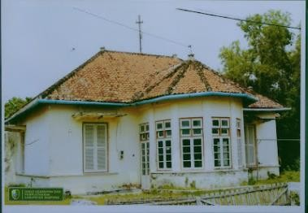
Gambar 1. Rumah Peningglan belanda
Sumber : https://photos.app.goo.gl/wCexyRTNzzGUVnFT9

Rumah peninggalan belanda ini banyak sekali memiliki aktivitas fundamental matematis dan konsep – konsep geometris diantaranya :

Tabel 1. Etnomatematika Yang Terdapat Pada Dalam Rumah Bersejarah Peninggala Belanda

Bangunan | Bentuk Matematis
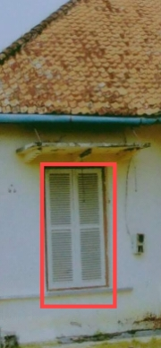 | 1.Bangun datar persegi Panjang  Pada Bagian Jendela Rumah  Jika diamati pada bagian depan terdapat jendela dengan bentuk persegi panjang. Unsur – unsur pada persegi Panjang yaitu : titik sudut, Panjang, leba, dll. Melalui pengamatan terhadap benda tersebut jika di amati dari sisi depan.
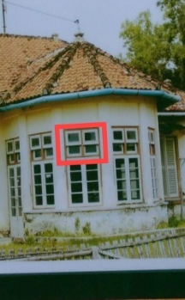 | 2. Persegi  Pada Dinding Rumah  Jika diamati pada bagian jendela di sisi depan rumah maka Pada  bagian jendela banyak terdapat bentuk persegi
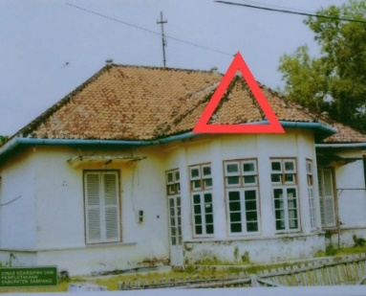 | 3. Segitiga  Pada Atap Rumah  Jika diamati pada bagian atap rumah terdapat bentuk segitiga. Bangun datar segitiga.
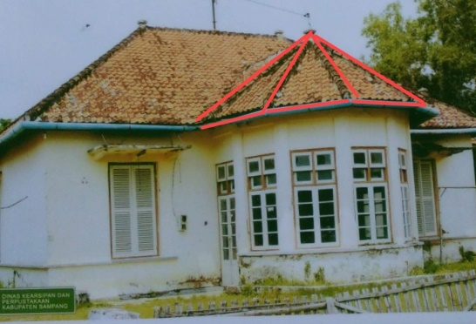 | 4. Limas  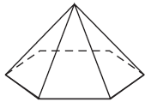  Pada Atap Rumah  Jika diamati pada bagian atap rumah selain terdapat bentuk bangun datar segitiga juga terdapat bentuk limas.
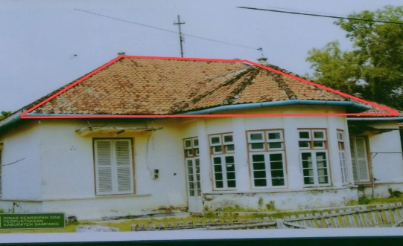 | 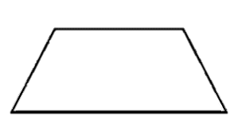  5. Trapesium  Pada Atap Rumah  Jika diamati pada bagian atap rumah selain terdapat bentuk bangun datar segitiga dan limas juga terdapat bentuk trapesium.
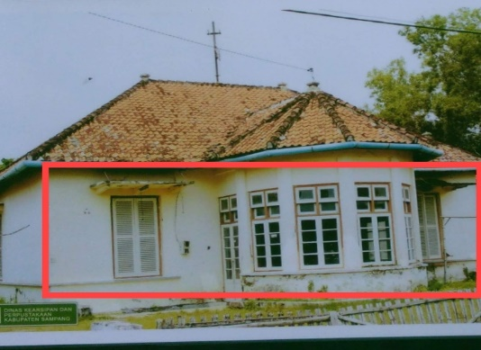 | 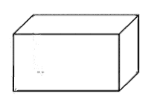  6. Balok  Pada tembok Rumah  Jika diamati pada bagian tembok rumah membentuk sebuah bagun ruang yaitu balok
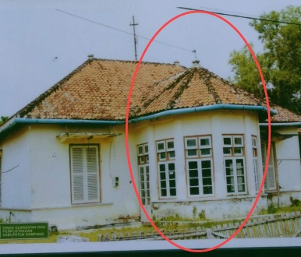 | 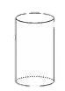  7.Tabung  Pada Bagian Depan Rumah  Jika diamati pada bagian depan rumah terdapat bentuk ruang yaitu tabung.
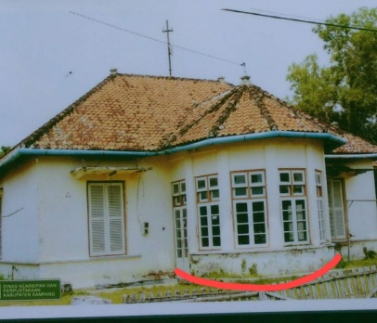 | 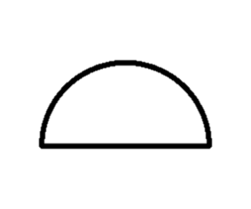  8. setengah lingkaran  Pada Bagian Depan Rumah  Jika diperhatikan pada bagian depan rumah selain bentuk tabung juga terdapat bentuk setengah lingkaran.
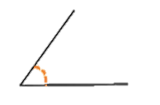
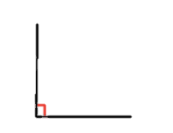
9. Sudut

Sudut Lancip Sudut Siku-Siku
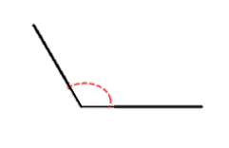
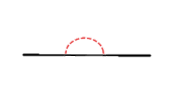

Sudut Tumpul Sudut Lurus

Kesimpulan
Berdasarkan pembahasan yang telah di paparkan pada bab sebelumnya dapat disimpulkan bahwa hasil pnelitian dari rumah bersejarah peningglan belanda terdapat aktivitas matematika dan konsep – konsep geometri. yang di dapat berupa : persegi Panjang, belah ketupat, persegi, balok, translasi, sudut, lingkaran, trapesium, tabung, dan segitiga.

Daftar Rujukan
Indriyarti, L 2017. Eksplorasi etnomatematika kesenian rebana sebagai sumber belajar matematika pada jenjang .MI. Jurnal Ilmiah Ilmiah “Pendidikan Dasar” IV (1) : 21-31
Zayyadi, M. (2018). Eksplorasi etnomatematika pada batik madura. Sigma, 2(2), 36-40.
Tylor, E. B. (2016). Primitive Culture Volume I (Dover Thrift Editions). New York, NY: Dover Publications.
Rachmawati, I. (2012). Eksplorasi etnomatematika masyarakat Sidoarjo. Ejournal Unnes, 1(1), 1-8.
Wahyuni, A., Tias, A. A. W., & Sani, B. (2013, November). Peran etnomatematika dalam membangun karakter bangsa. In Makalah Seminar Nasional Matematika dan Pendidikan Matematika, Prosiding, Jurusan Pendidikan Matematika FMIPA UNY, Yogyakarta: UNY (Vol. 1, No. 1).
D’Ambrosio, U. (1985). Ethnomathematics and its place in the history and pedagogy of
mathematics. For the Learning of Mathematics, 5(1), 44-48.
D'Ambrosio, U. (2001). What is ethnomathematics , and how can it help children in schools ?
Teaching Children Mathematics, 7(6), 308–311
Zayyadi, M., Hasanah, S. I., & Surahmi, E. (2018). Ethnomatematics Exploration in Traditional Games As A Form Of Student’Social Interaction. JIPM (Jurnal Ilmiah Pendidikan Matematika), 6(2), 125-132.
Utami, R. N. F., Muhtadi, D., Ratnaningsih, N., Sukirwan, S., & Hamid, H. (2020).Etnomatematika: Eksplorasi Candi Borobudur. JP3M (Jurnal Penelitian Pendidikan Dan Pengajaran Matematika), 6(1), 13-26.
Zayyadi, M. (2019). Etnomatematika Budaya Madura (Budaya Madura dan Matematika) (Vol. 128). Duta Media Publishing.
Dhofir, D. H., Nisa, S., & Zayyadi, M. (2019). Loteng (Selodor Bhanteng): Media nostalgia dalam menanamkan konsep matematika pada anak Madura. Jurnal Elemen, 5(2), 220-230.
Hasanah, S. I., Hafsi, A. R., & Zayyadi, M. (2019). Pengembangan lembar kerja siswa berbasis etnomatematika dalam membangun pemahaman konsep siswa. Jurnal Pendidikan Matematika dan IPA, 10(2), 183-191.
Maharani, A., & Maulidia, S. (2018). Etnomatematika Dalam Rumah Adat Panjalin.
WACANA AKADEMIKA: Majalah Ilmiah Kependidikan, 2(2), 224-235.
Soekiman,D., 2000, Kebudayaan Indis dan Gaya Hidup Masyarakat Pendukungnya di Jawa; Penerbit Bentang, Yogyakarta , tanpa tahun. Buku Selayang Pandang Kota
Pasuruan
Nuralia, L. (2017). Struktur Sosial pada Rumah Pejabat Tinggi Perkebunan Zaman Hindia Belanda di Jawa Bagian Barat. Kapata Arkeologi, 1-20.
Sukiman, Djoko. (2000). Kebudayaan Indis dan Gaya Hidup Masyarakat Pendukungnya di Jawa (Abad XVIII - Medio Abad XX). Jogjakarta: Bentang Budaya.
Sukada, Budi A. (2002). Kemunculan Gaya Hindia Baru. In Tjahjono Gunawan (Ed.), Indonesian
Indriyarti, L 2017. Eksplorasi etnomatematika kesenian rebana sebagai sumber belajar matematika pada jenjang .MI. Jurnal Ilmiah Ilmiah “Pendidikan Dasar” IV (1) : 21-31
Nisa, K., Rusmana, I. M., & Ahmad, D. N. (2022). Eksplorasi Etnomatematika Pada Rumah Kebaya Betawi. Diskusi Panel Nasional Pendidikan Matematika, 8.
Utami, R. N. F., Muhtadi, D., Ratnaningsih, N., Sukirwan, S., & Hamid, H. (2020).
Etnomatematika: Eksplorasi Candi Borobudur. JP3M (Jurnal Penelitian Pendidikan Dan Pengajaran Matematika), 6(1), 13-2.

